附件:
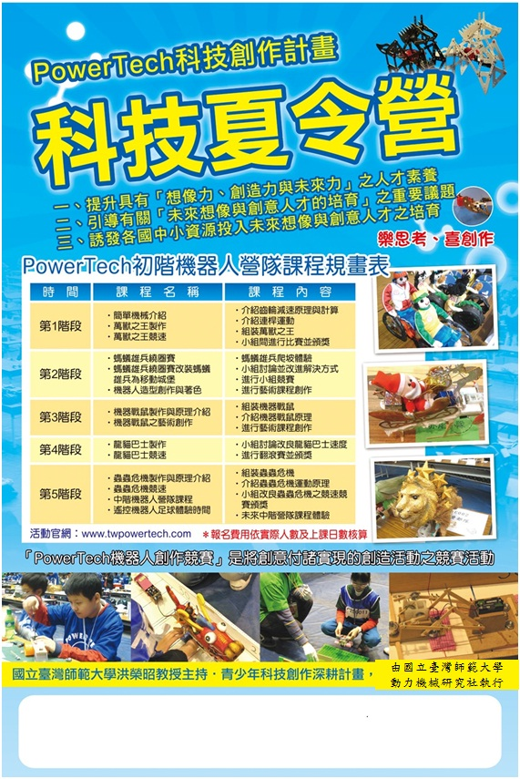

「Power Tech 2014全國少年科技創作競賽」重要資訊
PowerTech 機器人創作競賽 |  | 日期 | 備註
初 賽 | 縣市初賽地點:  由各縣市自行決定  分區初賽地點(暫定)  北：台北市景文高中  中：國立台中女中  南：高雄技擊場 | 縣市初賽:由各縣市自行決定  北區：103 年 10 月 19 日(日)  中區：103 年 10 月 18 日(六)  南區：103 年 10 月 26 日(日) | 初賽適用
決賽 | PowerTech 競賽  機器人無限創意競賽 | 國小組、國中組  103年 12 月 14 日(日)
南京兩岸城市邀請賽 |  | 103年7月19日
「Power Tech 2013全國少年科技創作競賽暨兩岸城市邀請賽花絮」
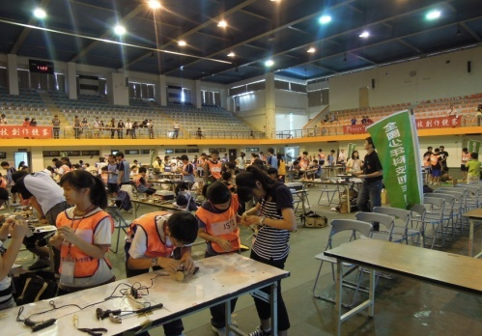 | 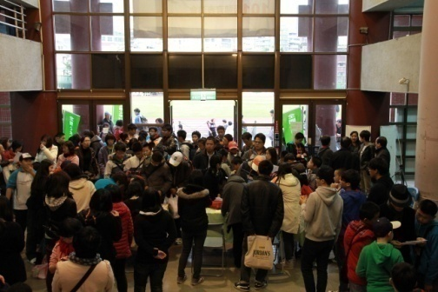 | 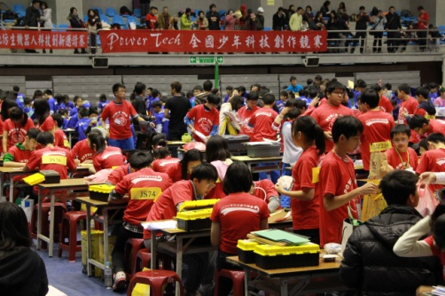
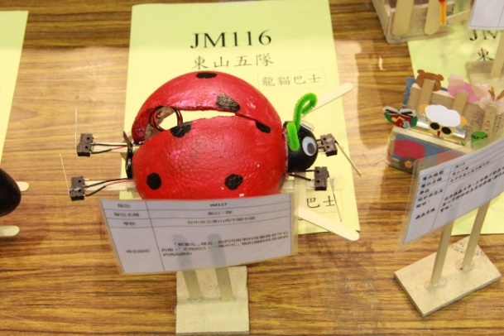 | 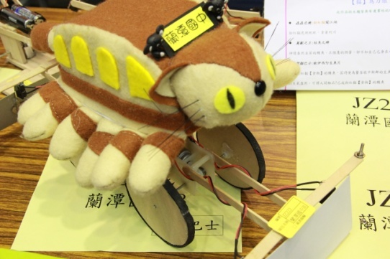 | 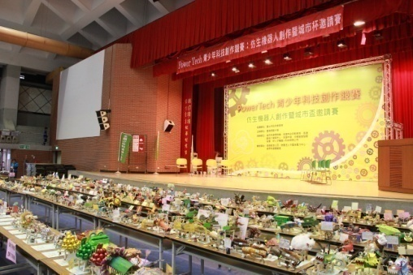
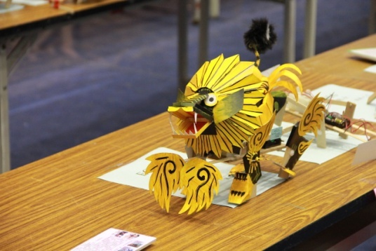 | 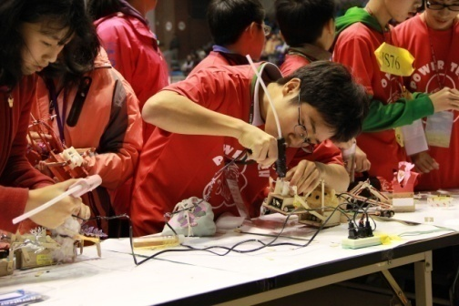 | 